Приложение № 1
УТВЕРЖДАЮ:
Руководитель ОТР СЭЗС
(должность начальника подразделения – Инициатора)
В.А. Макаров
(Ф. И. О. начальника)
(подпись)
ТЕХНИЧЕСКОЕ ЗАДАНИЕ
для
договора подряда на выполнение работ по замене разрушенных противопожарных дверных блоков 3152а, 3152С в помещении служебного коридора, АВК «Пулково 1» .
- Требования к предмету закупки

Общие требования к качеству

Выполнение работ в соответствии с условиями Договора, требованиями действующих Строительных норм и правил (СНиП), Государственных стандартов (ГОСТ), Технических регламентов, в том числе регламента пожарной безопасности, других действующих нормативных документов Российской Федерации.

Требования к техническим характеристикам
Соответствие материалов пожарным, гигиеническим, санитарным нормам.

Требования к размерам (заполняется для товаров)

Требования к упаковке (заполняется для товаров)

Требования к отгрузке (заполняется для товаров)

Количество товара, объем работ, услуг

1.1. Замена противопожарного дверного блока 3152А.

- Демонтаж металлического дверного блока с сохранением - 2.8 м. кв.
- Демонтаж СКУД -1 система.
- Демонтаж металлического дверного откоса с сохранением - 1.20 м. кв.
- Устройство двухстворчатого противопожарного EI60 металлического дверного блока (2100х1500 мм) с выпадающим порогом, ручка типа Антипаника на две створки, устройство замка, доводчика (2 шт) и всей необходимой фурнитуры (размеры створок, цвет и конфигурацию дверей, шильд, предварительно согласовать с Заказчиком) – 3.5 м. кв.
- Устройство СКУД - 1 система.
- Демонтаж напольного покрытия из керамогранита (600*600*9 мм) на клею - 1.1 м. кв.
- Монтаж напольного покрытия из керамогранита (600*600*9 мм) материал керамогранита заказчика, на клей. -1.1 м. кв.
- Шпаклевка поверхности стен до 3 мм - 1.2 м. кв.
- Покраска ВЭС поверхности стен вокруг дверного блока на ширину до 100мм (цвет согласовать с заказчиком) - 2.0 м. кв.
- Такелажные работы по перемещению демонтированного оборудования до 300м.
Предусмотреть: усиление конструкций дверной рамы, усиление в полотне, в местах крепления доводчиков и электромагнитных замков, дополнительная проварка полотна со стороны притвора.

Место производства работ.

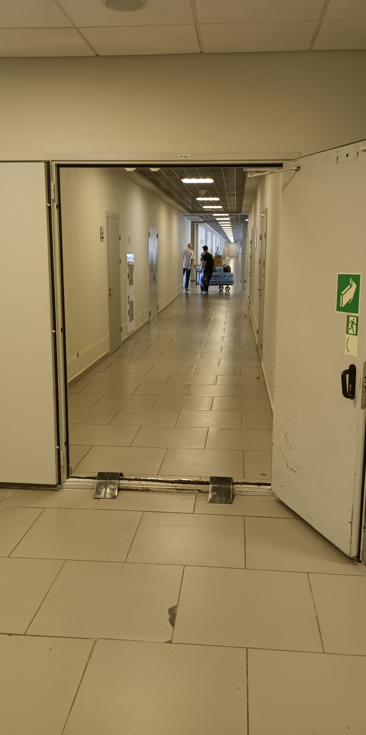 | 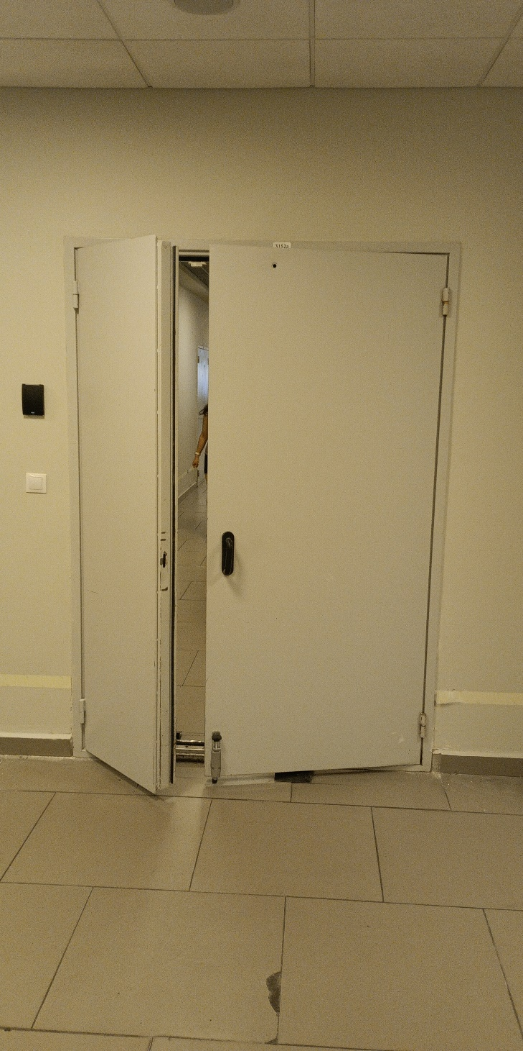

1.2. Замена противопожарного дверного блока 3152С.

- Демонтаж металлического дверного блока с сохранением - 2.5 м. кв.
- Демонтаж СКУД -1 система.
- Демонтаж металлического дверного откоса с сохранением - 1.10 м. кв.
- Устройство двухстворчатого противопожарного EI60 металлического дверного блока (2100х1500 мм) с выпадающим порогом, ручка типа Антипаника на две створки, устройство замка, доводчика (2 шт) и всей необходимой фурнитуры (размеры створок, цвет и конфигурацию дверей, шильд, предварительно согласовать с Заказчиком) – 3.5 м. кв.
- Устройство СКУД - 1 система.
- Демонтаж напольного покрытия из керамогранита (600*600*9 мм) на клею. - 1.1 м. кв.

- Монтаж напольного покрытия из керамогранита (600*600*9 мм) материала заказчика, на клей. - 1.1 м. кв.
- Шпаклевка поверхности стен до 3 мм - 1.2 м. кв.
- Покраска ВЭС поверхности стен вокруг дверного блока на ширину до 100мм (цвет согласовать с заказчиком) - 1.90 м. кв.
- Такелажные работы по перемещению демонтированного оборудования до 300м.
Предусмотреть: усиление конструкций дверной рамы, усиление в полотне, в местах крепления доводчиков и электромагнитных замков, дополнительная проварка полотна со стороны притвора.
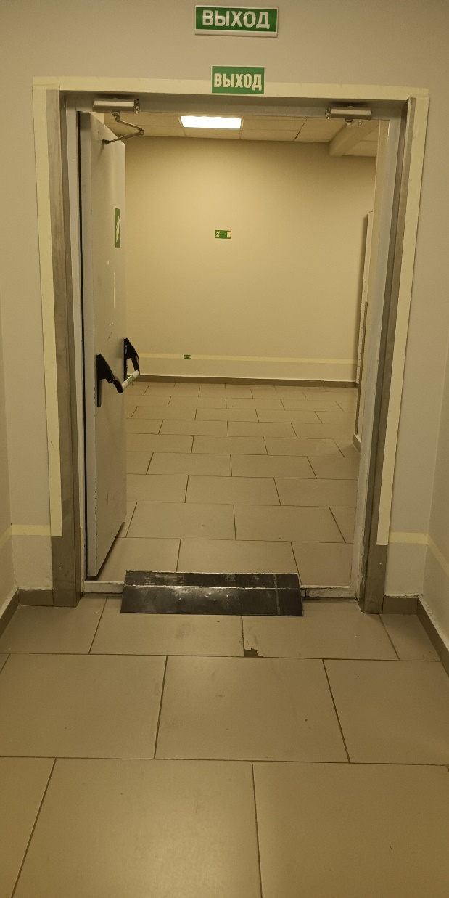 | 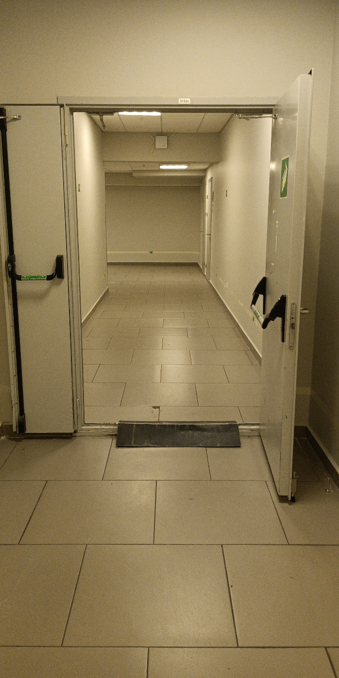

- Место, сроки (периоды), иные условия закупки

Место поставки товара, выполнения работ, оказания услуг (указывается, если отличается от места нахождения Общества)

Пулковское шоссе, дом 41 А, АВК Пулково 1.

Сроки (периоды, стадии) поставки товара, выполнения работ, оказания услуг

Начальный срок выполнения работ – с момента подписания Договора Сторонами. Конечный срок выполнения работ – не позднее 15 октября 2024г;

Иные условия поставки товара, выполнения работ, оказания услуг

А) Выполнение работ в условиях действующего предприятия, пропускной режим.

Соблюдение требований техники безопасности и пожарной безопасности при производстве работ. Исполнитель обязан самостоятельно оформить необходимое количество пропусков для сотрудников и транспорта для допуска в контролируемую зону аэропорта. Количество, вид и срок действия пропусков должны быть согласованы с Заказчиком. Расходы на оформление пропусков в контролируемую зону аэропорта для сотрудников и транспортных средств Исполнителя несет Заказчик. Срок оформления пропусков в контролируемую территорию аэропорта от 45 (сорока пяти) рабочих дней.

Б) Ежедневно, по окончании рабочей смены, производить затаривание, погрузку и вывоз мусора.

В) К моменту завершения работ предоставить Заказчику в 2-х экземплярах исполнительную документацию, сертификаты соответствия, санитарно-эпидемиологические заключения, сертификаты пожарной безопасности на примененные материалы.
Г) Гарантия на примененные материалы и выполненные работы составляет 2 года (24 мес.) с момента подписания акта о приемке выполненных работ.
Д) До начала производства работ Исполнитель самостоятельно оформляет разрешение на проведение огневых работ (при необходимости) а также материальные пропуска на ввоз и вывоз материалов и оборудования.
Е) Перед началом работ Исполнитель своими силами производит точные замеры. Ответственность за правильность и точность произведенных замеров несет Исполнитель.
Ж) Подрядчик гарантирует соответствие качества и технологии производства работ необходимым СНиП, ГОСТ, Техническим регламентам и другим нормативным документам РФ.

Доступ работников и транспортных средств Подрядчика, а также привлекаемых третьих лиц (субподрядчиков) на территорию Заказчика производится согласно установленному пропускному режиму. Расходы на изготовление пропусков в контролируемую зону аэропорта для работников и/или транспортных средств Подрядчика несет Заказчик. Подрядчик должен подготовить все необходимые документы и подать их для оформления в течение 2 (двух) дней с момента подписания Сторонами Договора. Для использования автотранспорта и средств механизации (бульдозеры, экскаваторы, краны, грузовики и т.п.) в контролируемой зоне аэропорта «Пулково», Подрядчик обязан застраховать риск ответственности по обязательствам, возникающим вследствие причинения вреда жизни, здоровью или имуществу других лиц, которые могут возникнуть в процессе выполнения работ. Страховая сумма не менее рублевого эквивалента 1 000 000 долларов США (по курсу ЦБ РФ на день заключения договора страхования), на весь срок действия настоящего Договора. В договоре страхования должен быть указан весь автотранспорт и/или средства механизации, используемые Подрядчиком при выполнении работ или должно быть указание на неограниченное количество ТС, на которые распространяется страхование. Страхование должно распространяться на контролируемую зону аэропорта «Пулково» и прилегающую территорию в радиусе 50 метров. Размер франшизы не должен превышать рублевого эквивалента 1 000 долларов США (по курсу ЦБ РФ на день заключения договора страхования). Копия страхового полиса (заверенная печатью и подписью руководителя Подрядчика) должна быть предоставлена Заказчику в срок не позднее 5 (пяти) рабочих дней с даты заключения Договора. Срок оформления пропусков в контролируемую территорию Аэропорта от 45 (сорока пяти) рабочих дней.
- Требования к потенциальному поставщику
  - наличие прав на осуществление определенных действий (деятельности):
    - лицензия «Деятельность по монтажу, техническому обслуживанию и ремонту средств обеспечения пожарной безопасности зданий и сооружений»
    - участие в профессиональных объединениях (например, саморегулируемых организациях);
    - допуски, разрешения; допуск СРО на работы предусмотренные техническим заданием:
    - сертификаты, декларации: наличие сертификатов соответствия экологической, санитарной и противопожарной безопасности на применяемые материалы;
    - договор об осуществлении деятельности от имени третьих лиц (например, в качестве официального дилера, поставщика и т. д.);
    - права на результаты интеллектуальной деятельности (лицензионные договоры, патенты, свидетельства и т. д.);
    - иные;
  - квалификационные требования:
    - персонал должен быть квалифицированным, знать технологию выполнения работ и иметь опыт выполнения данных работ;
    - требования к производственным мощностям, технологиям, оборудованию: наличие мощностей, способных обеспечить выполнение работ в установленные сроки;
    - Потенциальный Подрядчик в составе Коммерческого предложения обязательно должен предоставить документы:

i подтверждающие правоспособность юридического лица;

а. надлежаще заверенную копию устава юридического лица, содержащую реквизиты регистрирующего органа;

b. свидетельство о внесении юридического лица в единый государственный реестр юридических лиц; для иностранной компании – аналог документа, подтверждающего государственную регистрацию компанию – Сертификат инкорпорации (The Gertify of Incorporation);

с. выписку из Единого государственного реестра юридических лиц (ЕГРЮЛ) по состоянию на текущий год; для иностранной компании – документ, подтверждающий существование компании в настоящее время – выписка из торгового реестра (The Extract of the Trade Register);

d. документы, подтверждающие полномочия руководителя юридического лица и его представителей ( решение учредителей / акционеров об избрании руководителя, доверенность на подписанта) ;

ii перечень выполненных объектов, подтверждающие опыт выполнения потенциальным подрядчиком подобных работ ранее;

iii календарный график производства работ;

iv Коммерческое предложение обосновывающее расчет стоимости по Договору;

Все документы, предоставленные потенциальным подрядчиком, должны быть заверены печатью и подписью генерального директора потенциального подрядчика и представлены в сканированных копиях в формате Pdf и WORD.

Разработано:
инженер ОТР СЭЗС_______________________________ Ушаков И.А.

